货架安装模块

流程步骤

练习模式：任务描述面板→知识点资源→试题资源→实操
考核模式：实操

功能需求：

1.1在不同情况下业务需求情况下：
- 展览模式：资源为软件本地软件内部，不受网络情况影响，展览或者投标演示时，资源不需要显示完整内容，只需要有就可以.类似练习模式只不过每个模块都显示出来，都可以进行交互，因为练习模式是最全的。方便投标，现场演示。
- 练习模式：请求后台数据，第一个方便更新，不需要因为一个错误或者更换资源频繁发布APP，减少后期工作维护工作量。
- 考核模式：不存在任务描述与试题考核转职为实操考核，相对于练习模式的线性限制，考核模式则为自由开放与现实世界相符。

2.任务面板显示内容
货架安装模块
通过 MR 技术模拟现实环境中货架安装搭建过程，让用户熟悉并掌握在智能仓储仓库中，货架安装任务需严格依设计规划，经精准定位、稳固组装、精细调试与严谨验收等流程，确保其稳固、精准适配仓储布局，高效承载货物并协同仓库运营系统，为智能仓储高效运作奠定基础。

3.业务流程
 | 1、放置底座 | (1)将底座放置于平整地面  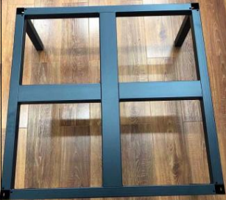
 | 2、翻倒底座粘贴二维码 | (1)提示将货架翻倒，粘贴二维码。  (2)粘贴货架二维码：我的背包->工具->货架二维码高亮，选择高亮，在手指上变为三维模型。  (3)用户将二维码粘贴到十字图形位置，手掌在地面进行摩擦，二维码上方出现进度条，直到进度条完成，二维码粘贴结束。
 | 3、安装立柱 | (1)将四根立柱（小孔朝下）依次插入底座孔内。  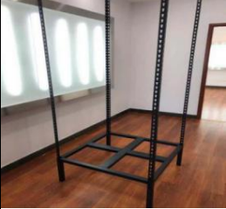
 | 4、固定螺丝 | (1)拧上螺丝（四个支撑腿，每个安装 4 个螺丝）螺丝部位滴入专用螺丝胶使用电动工具将螺丝拧紧.  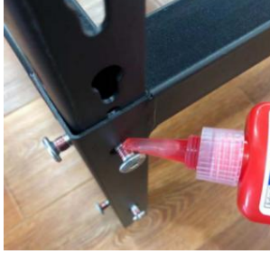  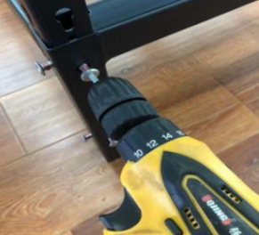
 | 5、放下层板 | 放置下层板（折边朝上）于底座之上。  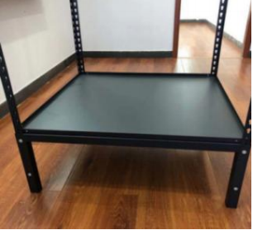
 | 6、安装横梁和上层板 | （1）根据纸盒高度，调整间距，使用橡皮锤安装第一层横梁  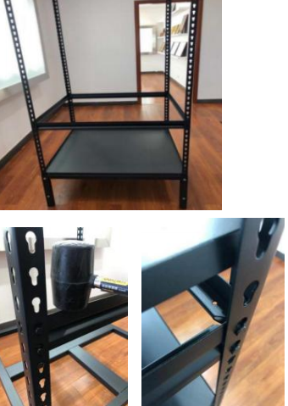 | 1、提示胶皮锤从UI背包中拿出，使用胶皮锤进行锤击使其向下位移进行固定。
 | 7、放置第一层上层板 | 放置第一层上层板（平面朝上)于横梁之上  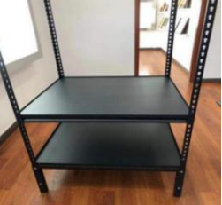
 | 8、按照 7/8 步骤，根据纸盒高度，调整间距，依次安装上面横梁及层板。 | （1）循环反复。  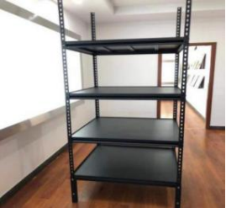
 | 9、安装库位盒 | 安装一层板补充一层安装盒  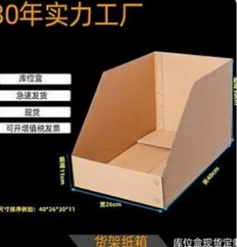
 | 10、放置暂存区 | （1）当货架安装完成时、提示将货架放置暂存区。 | - 当安装好一个货架放置暂存区后，玩家可以从暂存区拿出多个货架也就是不用重复安装了。  - 货架从暂存区取出的数量也不是无限的，限制数量是地图编辑器中货架的数量。

4.交互设计

工具交互
交互操作：用户在混合现实环境中根据任务指引找到货架零件进行组装。
胶皮锤：与3D物体交互时不穿模，使用手柄侧键按Grip一下，吸附物在手上。
胶水：与3D物体交互时不穿模，使用手柄侧键按Grip一下，吸附物在手上。并且在按手柄trigger按键时。开始滴胶水。
手电钻：拧货架螺丝工具，与3D物体交互时不穿模，使用手柄侧键按Grip一下，吸附物在手上。并且在按手柄trigger按键时。手电钻开始旋转。

4.2. 交互反馈

4.2.1 实时反馈
视觉反馈：在用户进行电源线和网线连接操作时，系统实时显示连接结果，通过UI提示框告知用户操作是否成功。
听觉反馈：在用户进行操作时，系统提供相应的音效反馈，如组装成功时的“咔哒”声。
触觉反馈：通过 VR 手柄的震动功能，为用户提供触觉反馈，增强操作的真实感。

4.2.2 操作提示
文字提示：在用户靠近操作对象时，显示简短的文字提示，指导用户进行下一步操作。
语音提示：提供语音提示功能，用户可以开启或关闭语音提示，系统通过语音指导用户进行操作。

货架组装机制
练习模式： 任务描述面板→知识点资源→试题资源 →线性一步一步引导实操操作。
考核模式：直接实操操作，相对于练习模式更加偏向考核交互操作，交互操作逻辑更加自由符合现实。

一、考核模式自由度
安装顺序自由：除了关键步骤的顺序外，工程师在安装过程中可以自由调整部分步骤的顺序。例如，在安装立柱和固定螺丝后，可以选择先安装4个横梁可以不按照顺序，但是层板必须在所有横梁安装完成之后才能安装。

二、考核模式限制设计
关键步骤顺序限制：对于一些关键步骤，如放置底座、翻倒底座粘贴二维码、安装立柱等，必须按照正确的顺序执行。系统会检测这些关键步骤的执行情况，如果顺序错误则会安装不上。

积分机制
练习模式与考核模式获取积分一致
步骤 | 积分值
0.知识点答题 | 30
1. 翻倒底座粘贴二维码 | 10
2. 安装4根立柱 | 10
3. 固定4个螺丝且用胶水固定 | 10
4. 安装完一层货架 | 10
5. 安装完二层货架 | 10
6. 安装完三层货架 | 10
7. 安装完四层货架 | 10
8. 安装完五层货架 | 10
完成整个模块 | 100
总计210分

岗位勋章机制

测试重点
安装流程测试：对每个安装步骤进行详细测试，确保工程师能够按照正确的顺序和方法完成货架安装任务。验证系统是否能够准确检测每个安装动作，并提供及时的提示信息。
自由度与限制测试：验证工程师在安装过程中的自由度和限制是否合理。测试工程师是否能够在允许的范围内自由调整安装顺序和间距，同时检查关键步骤的顺序限制、安装位置限制和间距调整限制是否有效，防止出现不符合实际逻辑的操作。
虚拟零件交互测试：测试虚拟零件的交互功能，如拿起、放置、插入、拧入等操作是否流畅自然。确保虚拟零件的物理特性和真实零件相似，提供真实的操作感受。
系统提示与错误处理测试：故意在安装过程中制造各种错误操作，如安装顺序错误、安装位置错误、间距调整不合理等。测试系统是否能够及时弹出错误提示框，准确指出错误原因，并提供正确的操作指导。

9.bug及其预防措施
安装位置检测错误 bug：如果系统对安装位置的检测不准确，可能导致工程师安装错误而未被发现。预防措施包括使用高精度的定位算法，对安装位置进行实时检测；在安装过程中增加视觉辅助线和提示框，帮助工程师准确对齐安装位置。
间距调整范围错误 bug：如果系统设置的间距调整范围不合理，可能导致工程师调整的间距不符合实际需求。预防措施包括在设计阶段充分考虑不同纸盒的高度范围，合理设置间距调整范围；在调整间距时提供实时的尺寸显示和参考线，帮助工程师准确调整。

